**FORMATO PARA EL DESARROLLO DE COMPONENTE FORMATIVO**

| PROGRAMA DE FORMACIÓN | Gestión agroempresarial |
| --- | --- |

| COMPETENCIA | 270403050 - Acondicionar producto agrícola según manual técnico. | RESULTADOS DE APRENDIZAJE | 270403050-03 - Monitorear el proceso de poscosecha de productos agrícolas teniendo en cuenta la normatividad vigente.  270403050-04 - Proponer correcciones condiciones en el manejo poscosecha de productos agrícolas según criterios normativos y del mercado. |
| --- | --- | --- | --- |

| NÚMERO DEL COMPONENTE FORMATIVO | CF21 |
| --- | --- |
| NOMBRE DEL COMPONENTE FORMATIVO | Monitoreo y evaluación del proceso de poscosecha en la producción agrícola. |
| BREVE DESCRIPCIÓN | Mediante este componente formativo el aprendiz se capacitará para el monitoreo continuo de las actividades productivas, como garantía de calidad en cada uno de los procesos. Asimismo, afianzará sus conocimientos y habilidades para la identificación de acciones y situaciones de mejora y aseguramiento de la competitividad, frente a los demás actores de la actividad productiva. |
| PALABRAS CLAVE | Bioquímica, fisiología, normatividad, poscosecha, puntos críticos. |

| ÁREA OCUPACIONAL | 7 - Explotación primaria y extractiva |
| --- | --- |
| IDIOMA | Español |

1. **TABLA DE CONTENIDOS**

**Introducción**

1. **Registro de actividades en la poscosecha**
   1. Registros de volúmenes de producción y calidad
   2. Registros de seguimiento de actividades
   3. Registros de pérdida de la cosecha

**2. Auditoría en el proceso de la poscosecha**

* 1. Requisitos
  2. Formatos

**3. Calidad de la producción de la poscosecha**

* 1. Rendimientos de la poscosecha
  2. Costos del rendimiento
  3. Mermas de la poscosecha

**4. Acciones correctivas en el manejo de la poscosecha**

* 1. Tipos de acciones correctivas
  2. Implementación de acciones correctivas en la poscosecha
  3. Análisis de acciones correctivas
     1. ***Análisis de puntos críticos de la poscosecha.***
     2. ***Análisis para formulación de planes preventivos y correctivos.***
     3. ***Análisis de oportunidades de mejora.***
  4. Generación de estrategias

**Introducción**

El SENA da la bienvenida al estudio del componente formativo “**Monitoreo y evaluación del proceso de poscosecha en la producción agrícola**”, se espera que todos los participantes tengan una buena experiencia de aprendizaje. Comience con la observación del video que se muestra enseguida.

¡**Adelante**!



1. **DESARROLLO DE CONTENIDOS**
2. **Registro de actividades en la poscosecha**

La información de la finca es una herramienta muy poderosa para que el productor tome decisiones adecuadas con respecto a su negocio agrícola. En ello se basa la importancia del uso de registros en una finca.

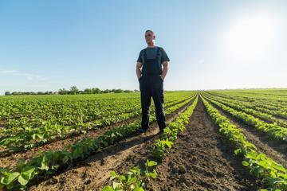

El registro de las actividades deberá realizarse en formatos diseñados para tal fin, donde se permita plasmar la información necesaria de acuerdo con la actividad requerida, evitando casillas con información que no resulte útil para el análisis de la situación.

Con relación al registro de actividades en la granja es clave tener en cuenta los siguientes aspectos:



La elección de los tipos de registros a implementar está relacionada con el tipo de información que se necesita registrar, esto es:



* 1. **Registros de volúmenes de producción y calidad**

El personal que realiza la supervisión de las actividades productivas deberá ser muy cauteloso con la información registrada de las cantidades finales de producción, debido a que una información mal diligenciada puede ocasionar indicadores negativos, o por el contrario, unas evaluaciones muy rentables alejadas de la realidad de la actividad agrícola.



Por tal razón, la capacitación de los operarios y/o supervisores en las etapas de producción debe ser constante, para que el registro de los formatos se realice de forma adecuada y brinde información real y concisa de las etapas de producción.

 Dedo Índice, Señalando, Puntero, ManoDedo Índice, Señalando, Puntero, Mano

En el proceso de poscosecha como en las demás fases de la producción agrícola los registros cumplen una secuencia lógica para ser elaborados, cumpliendo estos criterios, aplicar los registros será una acción más efectiva.

Identifique en la siguiente figura cómo se relacionan los registros en las actividades de poscosecha:

**Figura 1**

*Registros relacionados con actividades de poscosecha*



* 1. **Registros de seguimiento de actividades**

El seguimiento consiste en el análisis y recopilación sistemático de información a medida que avanza un proyecto. Su objetivo es mejorar la eficacia y efectividad de un proyecto y su organización. Se basa en metas establecidas y actividades planificadas durante las distintas fases del trabajo de planificación.

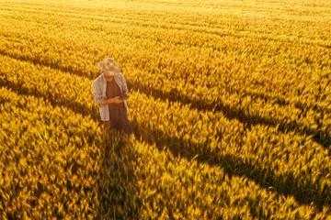

Sobre el registro de seguimiento de actividades tenga presente algunos aspectos clave como:



* 1. **Registros de pérdidas de la cosecha**

Indudablemente, esto se presenta en las empresas por muchos factores, la mayoría externos, como el clima u otras condiciones que alteran el normal desarrollo de la cosecha; sin embargo, es necesario llevar un control y registro de las pérdidas, teniendo en cuenta las causas, el tipo de producto, la cantidad y la época del año en que se registra, entre otros datos que se consideren importantes para el análisis de las causas y la formulación de acciones de mejora o de corrección a la que haya lugar.

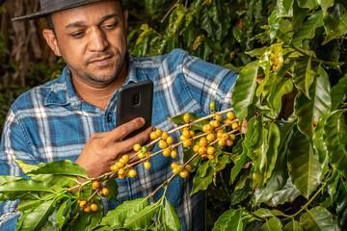

Las causas de la pérdida de estos alimentos, entre otras más son:



Dedo Índice, Señalando, Puntero, Mano

1. **Auditoría en el proceso de la poscosecha**

Las auditorías de procesos permiten conocer el comportamiento real de cada uno de los diferentes procesos durante la cosecha, poscosecha, racimos y distribuidores, para identificar dónde se necesita la mejora y evitar el riesgo de inconsistencias de calidad.

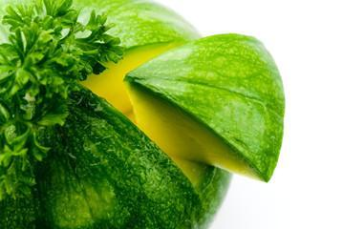

La auditoría técnica de procesos consiste en identificar, cuantificar y valorar los costos y beneficios en un determinado periodo de tiempo, siendo la correcta identificación de beneficios la parte más importante, ya que a partir de esta se basa el análisis para tomar una adecuada decisión. De esta manera, establecer las actividades y puntos críticos que necesitan una intervención para mejorar los procesos.

Dedo Índice, Señalando, Puntero, Mano

En el video que se muestra enseguida, obsérvelo y profundice en las generalidades y aspectos clave de la evaluación de parámetros técnicos; procure llevar registro de lo más destacado en su libreta personal de apuntes:



Los parámetros técnicos contienen información que primero se define y después se clasifica en varias categorías de elementos para un proyecto. Los parámetros de cada sistema son específicos de ese sistema y no se pueden compartir con otro proyecto.

* 1. **Requisitos**

Las auditorías se basan en una serie de principios cuya intención es hacer que esta autoevaluación se convierta en una herramienta efectiva y confiable. Para ello, sus resultados deben respaldar las políticas de gestión de la calidad de la empresa, al tiempo que proporcionen información objetiva adecuada que permita obtener la mejora continua del sistema.

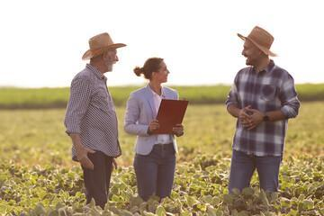

Para la implementación de una auditoría en la etapa de poscosecha los encargados de ejecutarla deben tener en cuenta los principios básicos que rigen una auditoría, estos son:



Teniendo en cuenta estos principios básicos se da paso al cumplimiento de los requisitos mínimos para la correcta implementación de una auditoría en la etapa de poscosecha. Conozca y analice en el esquema que se muestra enseguida tales requisitos:



* 1. **Formatos**

Un formato es un documento empleado para el registro de información necesaria para un proceso o actividad.



Para la elaboración de los formatos que hacen parte del Sistema Integrado de Gestión Institucional se deben considerar aspectos como:



Un formato, generalmente, contiene información precisa y concreta; no hay necesidad de plasmar párrafos muy extensos, solo la información necesaria para el análisis de los resultados. Las partes que conforman un formato son:

* Encabezado.
* Cuerpo.
* Identificación.

Uno de los tipos de formatos, ampliamente utilizado en los procesos de producción, son las listas de chequeo, las cuales permiten la identificación de las actividades de cada proceso.

Dedo Índice, Señalando, Puntero, Mano

1. **Calidad de la producción de la poscosecha**

La calidad alimentaria, producto de un control de calidad, se alcanza mediante parámetros tecnológicos, físicos, químicos, microbiológicos, de nutrición y sensoriales que convierten a un alimento en adecuado para su consumo durante una cadena de calidad.

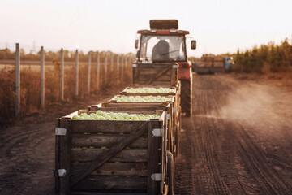

La cadena de calidad abarca:

* La producción.
* El procesamiento.
* El empaquetado.
* El almacenamiento y el transporte.
* La venta y el consumo final.
* Sin descuidar que durante su travesía un alimento se expone a distintos riesgos.

Garantizar los principios del control de calidad de alimentos es una prioridad universal, que no resulta ajena a ninguna sociedad, nación, ni individuo y beneficia a cada miembro de la sociedad, por lo que conocer más a fondo los procesos de la producción siempre resultará útil.

* 1. **Rendimientos de la poscosecha**

Gestionar una explotación y generar cálculos de rentabilidad agrícola no es fácil en los tiempos que corren. Son muchos los factores a tener en cuenta en el día a día y no siempre es fácil contemplarlos, identificarlos o atenderlos: la variabilidad de los precios de las cosechas, el costo de los abonos y fitosanitarios, la elevada inversión en maquinaria y demás, hace que no sea una tarea simple.

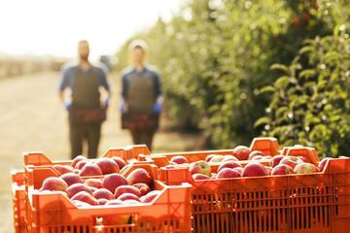

En lo relacionado con los rendimientos de la poscosecha tenga en cuenta aspectos como los que aquí se mencionan:



* 1. **Costos del rendimiento**

Introducir modelos estadísticos que permitan al agricultor evaluar las operaciones en la granja, contribuyen a que este tenga la capacidad de analizar las actividades realizadas para identificar cuál de estas necesita un plan de mejora que conlleve a un mayor rendimiento y a la disminución de los costos de la operación que, finalmente, tiene como objetivo el aumento en las utilidades.

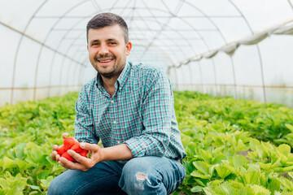

En el siguiente video se muestran algunos aspectos clave para la gestión de los costos del rendimiento, enfocados al proceso de poscosecha; preste mucha atención e identifique los beneficios de aplicar estadísticas sobre costos en esta fase de la producción:



* 1. **Mermas de la poscosecha**

Las cosechas realizadas, por ejemplo, en horas de alta temperatura y fuerte radiación solar o en momentos en que las hortalizas de hojas están mojadas por el rocío de la noche, dan lugar a un producto con niveles importantes de deshidratación o suciedad por la adherencia de partículas de tierra.



Todas estas condiciones y/o efectos ocasionan la depreciación del producto para el mercado o el encarecimiento de los costos de beneficio al tener que, por ejemplo, hidratarlo (cosa que no siempre es factible) o lavarlo, antes de poderlo comercializar.

En palabras más generales, la merma de la poscosecha tiene que ver directamente con:



Dedo Índice, Señalando, Puntero, Mano

1. **Acciones correctivas en el manejo de la poscosecha**

Un buen manejo del sistema de poscosecha incluye la realización de prácticas de acondicionamiento del producto, como secado, limpieza, selección, clasificación, almacenamiento y control de plagas, las cuales se efectúan a partir del momento de su recolección en el campo y hasta su comercialización.



Las acciones correctivas son las acciones que deben tomarse si se excede un límite crítico en cualquier etapa de la producción de alimentos, por ejemplo, entrega, almacenamiento, preparación.

Dedo Índice, Señalando, Puntero, Mano

* 1. **Tipos de acciones correctivas**

Existen dos tipos de acciones correctivas (inmediatas y preventivas), las cuales se aplican de acuerdo con el análisis realizado con anterioridad y en el cual se establecen las no conformidades y los posibles riesgos que se puedan presentar, de esta manera se prioriza cuál de las acciones correctivas se deben implementar.



Detalle a continuación las generalidades de las acciones correctivas, haga un análisis de cada aspecto y registre lo más destacado en su libreta personal de apuntes:



* 1. **Implementación de acciones correctivas en la poscosecha**

En la actualidad, muchas empresas no se encargan de realizar acciones correctivas eficientes, solo solucionan momentáneamente las no conformidades o incumplimientos ante cualquier expectativa, generando fallas en su sistema de gestión; esto se presenta por desconocimiento de la importancia y los múltiples beneficios que genera la implementación de las acciones correctivas.



Omitir las acciones afecta de manera considerable la gestión que se lleve a cabo, considerándose un factor clave en las organizaciones encaminadas en el proceso de mejora continua, pues los estándares internacionales y los usuarios exigen de ellas siempre lo mejor.

Dedo Índice, Señalando, Puntero, Mano

Reconozca las etapas para la implementación de acciones correctivas en la empresa agrícola. Para ello, analice el esquema que se muestra enseguida:



* 1. **Análisis de acciones correctivas**

Con la acción correctiva se busca evitar que vuelva a suceder alguna eventualidad que afecte negativamente el proceso de la poscosecha o cualquier otra fase de la producción. Esto ya incluye aplicar un proceso sistemático a fin de encontrar la causa raíz, como es mediante el procedimiento de los siete pasos de acción correctiva. De este modo se estará trabajando por la mejora continua del sistema productivo.



Para la realización del análisis de las acciones correctivas primero se debe evaluar cada paso previo a la formulación de la acción; de esta manera se determina si los procesos de seguimiento y monitoreo de cada proceso se realizan teniendo en cuenta los parámetros técnicos relacionados con la actividad.

* + 1. ***Análisis de puntos críticos de la poscosecha.***

Para poder determinar los puntos críticos de control se precisa un modo de proceder lógico y sistematizado, como el uso de un árbol de decisiones, que es una secuencia de preguntas hechas para determinar si un punto de control es o no lo es.

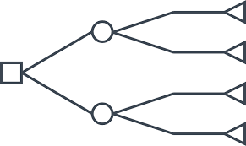

A partir de la identificación de los puntos críticos se establecen las estrategias para su control y continuo monitoreo.

Preste atención a los **principios para el análisis de puntos críticos** que se detallan en el siguiente esquema:



* + 1. ***Análisis para la formulación de planes preventivos y correctivos.***

Una vez identificada la naturaleza de las no conformidades y de las posibles fallas que se pueden presentar en la operación, se deben establecer las medidas para la corrección de esas problemáticas.



La elaboración de un plan de mantenimiento preventivo minimizará la ocurrencia de fallas en la maquinaria o en los procesos industriales que se desarrollen, ya que las averías siempre van a estar presentes, tratándose de maquinaria que está expuesta a un desgaste continuo.

Dedo Índice, Señalando, Puntero, Mano

En el siguiente video conozca los pasos para lograr una formulación acertada de un plan de mantenimiento preventivo en la granja. Preste atención a cada definición y a sus particularidades:



* + 1. ***Análisis de oportunidades de mejora.***

Las iniciativas de mejora son oportunidades para aumentar la capacidad de los procesos de lograr los resultados deseados, por lo cual, a diferencia de las no conformidades que se enfocan en minimizar el efecto de los problemas y/o eliminar sus causas raíces, las oportunidades de mejora se fundamentan en la consecución de objetivos que permitan maximizar el efecto de las buenas prácticas.



En ese orden de ideas es primordial el conocimiento y la identificación de cada proceso productivo y realizar la evaluación de sus resultados para así establecer si las metas formuladas se están cumpliendo, o por el contrario, se reflejan pérdidas.

En relación con los proyectos de mejora es importante tener presente los siguientes aspectos clave:

* Los proyectos de mejora están sustentados en la formulación de objetivos y actividades.
* Los objetivos y actividades que sustentan el proyecto de mejora deberían ser acotados en el tiempo y factibles con las limitaciones de recursos disponibles.
* El análisis previo al emprendimiento del proyecto suele ser más exhaustivo que en el caso de los planes para tratar riesgos o no conformidades.
* Las iniciativas de mejora solo se consideran eficaces cuando se logran los objetivos y se materializan los cambios deseados.

Reconozca en el siguiente esquema la metodología para la identificación de oportunidades de mejora; lleve registro de los aspectos más destacados en su libreta de notas.



* 1. **Generación de estrategias**

Las estrategias son las acciones que conducirán a la empresa al logro de los objetivos. Son un conjunto de medidas que deberán llevar de una situación actual no deseada a una situación deseada en el futuro. Para el desarrollo de las estrategias es primordial haber establecido los objetivos y decir cómo se van a lograr, de esta manera se parte de algo sólido para llegar a algo concreto.



La generación de las estrategias dependerá de los resultados de la evaluación y de las metas que se establezcan para la producción. A partir de ello, se deben establecer las medidas que llevará a cabo la empresa para el futuro; en esas medidas se deben tener en cuenta las debilidades, amenazas, fortalezas y oportunidades (DOFA), así como la misión, visión y objetivos.

Dedo Índice, Señalando, Puntero, Mano

**SÍNTESIS**

Se ha finalizado el estudio de los contenidos de este componente formativo. En este punto, haga un análisis de la estructura que se muestra a continuación. Registre esta síntesis en su libreta personal de apuntes, además, de un repaso de los puntos que considere necesario.

¡**Adelante**!

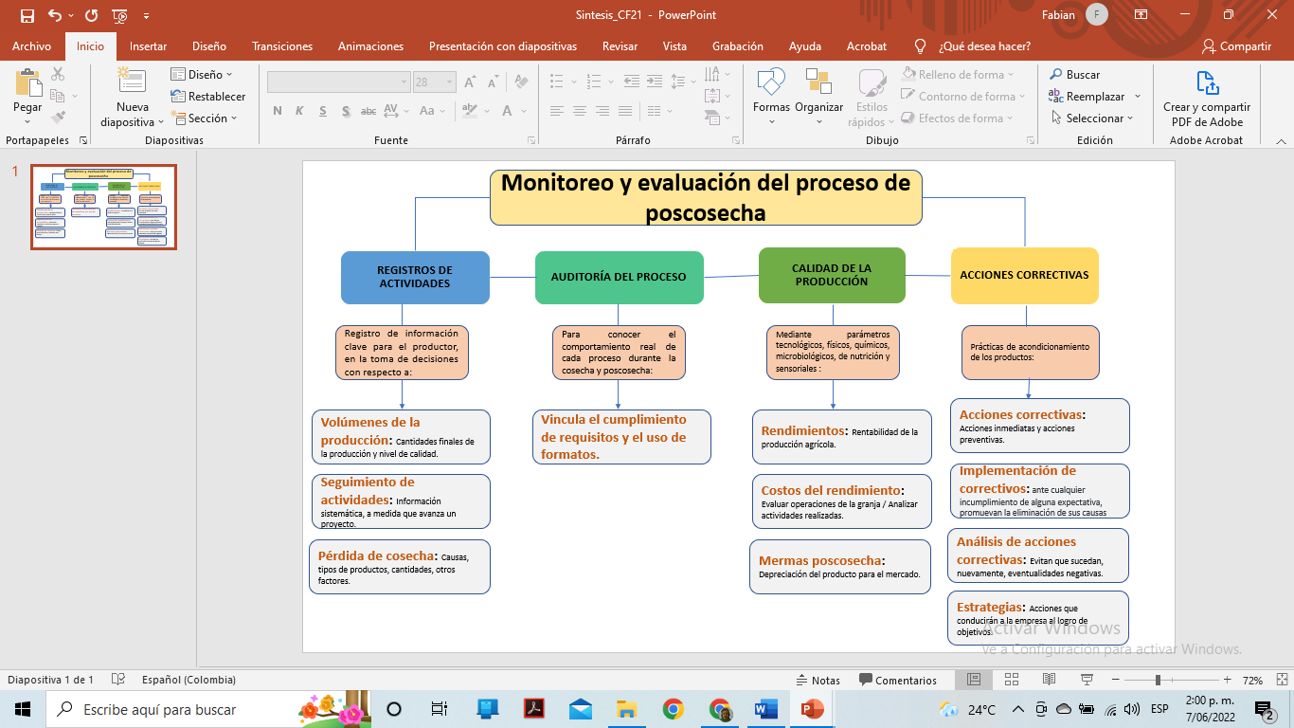

1. **ACTIVIDADES DIDÁCTICAS**

| **DESCRIPCIÓN DE LA ACTIVIDAD DIDÁCTICA** | |
| --- | --- |
| **Nombre de la actividad** | Monitoreando la producción agrícola |
| **Objetivo de la actividad** | Reforzar los elementos teóricos y prácticos para el monitoreo y evacuación de la poscosecha, con base en las temáticas desarrolladas en el componente formativo. |
| **Tipo de actividad sugerida** |  |
| **Archivo de la actividad**  **(Anexo donde se describe la actividad propuesta)** | (Anexos): Actividad_Didactica_1 |

| **DESCRIPCIÓN DE LA ACTIVIDAD DIDÁCTICA** | |
| --- | --- |
| **Nombre de la actividad** | Evacuación del proceso de poscosecha |
| **Objetivo de la actividad** | Fortalecer conceptos y saberes para la evacuación del proceso poscosecha, con base en elementos temáticos estudiados en el componente formativo. |
| **Tipo de actividad sugerida** |  |
| **Archivo de la actividad**  **(Anexo donde se describe la actividad propuesta)** | (Anexos): Actividad_Didactica_2 |

1. **MATERIAL COMPLEMENTARIO**

| **Tema** | **Referencia APA del material** | **Tipo de material** | **Enlace del recurso o**  **archivo del documento o material** |
| --- | --- | --- | --- |
| **Registro de actividades en la poscosecha** | Jsilveragro. (2019). *Registro de actividades agrícolas* [video]. YouTube. <https://www.youtube.com/watch?v=W0I2JN40g1g> | Video | <https://www.youtube.com/watch?v=W0I2JN40g1g> |
| **Acciones correctivas del manejo de la poscosecha** | Instituto Profesional Los Leones (2020). *Cómo construir un informe técnico. Taller de proyectos integrados* [video]. YouTube. <https://www.youtube.com/watch?v=uK9j9sjTNM0> | Video | <https://www.youtube.com/watch?v=uK9j9sjTNM0> |

1. **GLOSARIO**

| **TÉRMINO** | **SIGNIFICADO** |
| --- | --- |
| **Diagrama de flujo** | Es la representación gráfica de las etapas de un proceso o procedimiento de acuerdo con unas convenciones universales. |
| **Formato** | Documento empleado para el registro de información necesaria para realizar un proceso o actividad. |
| **Procesamiento** | Forma específica de llevar a cabo una actividad o proceso. |
| **Proceso** | Conjunto de actividades mutuamente relacionadas o que interactúan, las cuales transforman elementos de entrada en resultados. |
| **Registro** | Documento que presenta resultados o proporciona evidencia de actividades desempeñadas. |
| **Revisión** | Actividad que consiste en verificar que el contenido de un documento corresponde a lo que se hace. |

1. **REFERENCIAS BIBLIOGRÁFICAS**

Concepto.de. (2021). *Cómo hacer un informe.* Concepto.de.<https://concepto.de/como-hacer-un-informe/>

Escalante, J. (2019). *Registros de producción agrícola para el mejoramiento de la toma de decisión.*Researchgate. <https://www.researchgate.net/publication/330635315_REGISTROS_DE_PRODUCCION_AGRICOLA_PARA_EL_MEJORAMIENTO_DE_LA_TOMA_DE_DECISION>

Gómez, C. (2012). *Identificación de oportunidades de mejora en procesos de neurorrehabilitación.* UPM.<https://oa.upm.es/19986/1/INVE_MEM_2012_135123.pdf>

Universidad UNADE. (2019). *Control de Calidad de alimentos*. UNADE. <https://unade.edu.mx/control-de-calidad-de-alimentos/#:~:text=La%20calidad%20alimentaria%2C%20producto%20de,durante%20una%20cadena%20de%20calidad>

1. **CONTROL DEL DOCUMENTO**

|  | **Nombre** | **Cargo** | **Dependencia** | **Fecha** |
| --- | --- | --- | --- | --- |
| **Autor (es)** | Karly Cediel | Contratista Experta temática | SENA Regional Tolima - Centro Agropecuario La Granja | Mayo de 2022 |
| Fabián Leonardo Correa Díaz | Diseñador instruccional | Regional Norte de Santander – Centro de la Industria, la Empresa y los Servicios | Mayo de 2022 |
| Andrés Felipe Velandia Espitia | Asesor metodológico | Regional Distrito Capital – Centro de Diseño y Metrología | Mayo de 2022 |
| Rafael Neftalí Lizcano Reyes | Responsable Equipo desarrollo curricular | Regional Santander – Centro Industrial del Diseño y la Manufactura | Mayo de 2022 |
| Julia Isabel Roberto | Correctora de estilo | Regional Distrito Capital – Centro de Diseño y Metrología | Junio de 2022 |

1. **CONTROL DE CAMBIOS**

|  | Nombre | Cargo | Dependencia | Fecha | Razón del Cambio |
| --- | --- | --- | --- | --- | --- |
| Autor (es) |  |  |  |  |  |